ОРГАНИЗАЦИОННАЯ СТРУКТУРА РДШ

Структура РДШ в общеобразовательных организациях включает в себя лидеров по направлениям деятельности РДШ: «Гражданская активность» и «Личностное развитие», а также по информационно-медийному, военно-патриотическому направлениям.
Для образовательной организации с численностью обучающихся более 500 человек структура первичной ячейки РДШ состоит из четырех центров или клубов по направлениям. Всю структуру возглавляет лидер РДШ. Курирует деятельность педагог – заместитель директора по воспитательной работе или педагог-организатор. В свою очередь, центры делятся на дополнительные секторы по профилю, а общей координацией каждого центра занимается лидер данного направления. Например, центр по гражданской активности представляет собой совокупность направлений: музейного, поискового/краеведческого, экологического, волонтерского. Центр военно-патриотического направления включает в себя шесть объединений: отряд юнармейцев, спасателей, пограничников, казаков, юных друзей полиции, юных инспекторов дорожного движения. Центр личностного развития предполагает слаженную работу творческих коллективов, комитетов здорового образа жизни, а также объединений по популяризации профессий. Центр информационно-медийного направления осуществляет свою деятельность через социальные сети, работу детской редакции, включающей в себя теле-/радио-/видеоконтент.

Схема организации такой структуры представлена на рис.1.

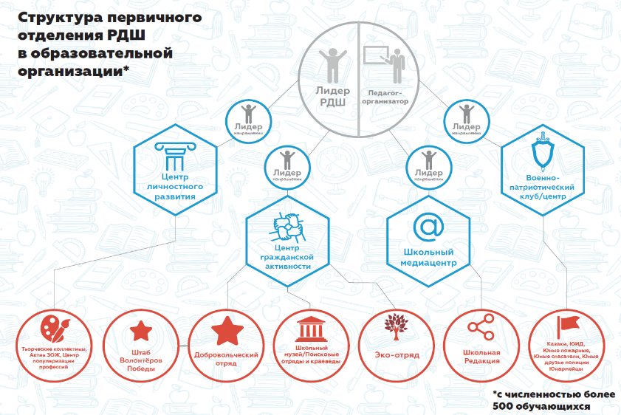
Рис. 1

Для образовательной организации с численностью обучающихся от 120 до 500 человек для работы РДШ могут создаваться базовые детские объединения по каждому из четырех направлений деятельности, без дробления на конкретный профиль. Возглавляют такую структуру лидеры РДШ по каждому направлению. Лидеры направлений объединяются в детский Совет, руководит данной структурой от лица детского самоуправления – лидер РДШ, а со стороны образовательной организации – старший вожатый или педагог-организатор. Схема модели представлена на рис.2.

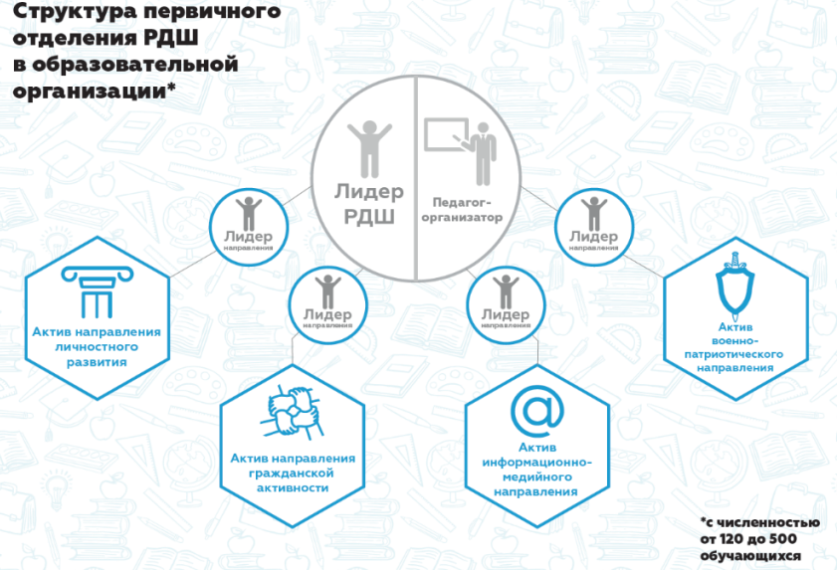

Для образовательной организации с численностью обучающихся менее 120 человек допустимо формирование единого актива РДШ, в котором будут определены ответственные за каждое направление. Возглавляет детский совет – лидер РДШ в образовательной организации. Курирование деятельности также закреплено за педагогом. Данная модель является упрощенным вариантом первичной ячейки. Схема структуры представлена на рис. 3.
Рис. 2
Если в образовательной организации имеются другие детские общественные объединения, органы ученического (школьного) самоуправления, то лидеры (председатели) данных объединений включаются в рекомендованные структуры, как руководители отдельного направления или как лидеры направления деятельности РДШ, например, существовавший в школе детский пресс-центр будет реализовывать информационно-медийное направление РДШ.

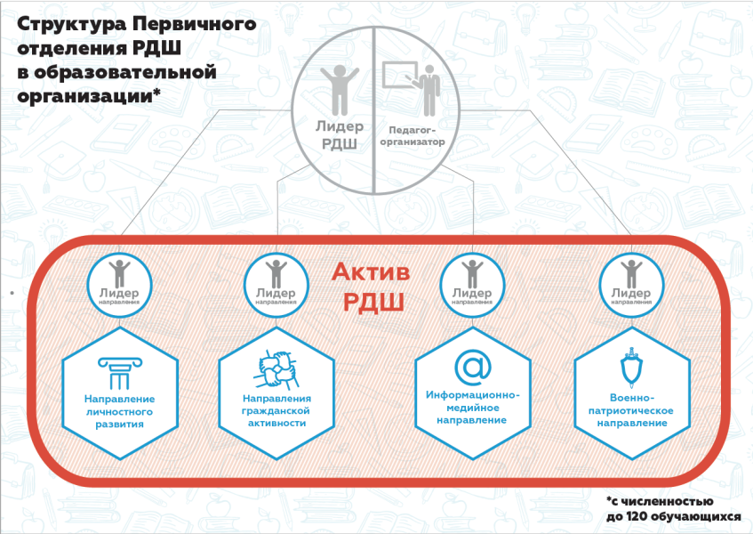

Рис. 3.

Данная схема взаимодействия отражает объединяющий принцип РДШ. Такое системное взаимодействие обеспечивает возможность построения каждым участником собственной индивидуальной траектории роста и развития с использованием ресурсов всех существующих на базе одной образовательной организации детских объединений и органов ученического (школьного) самоуправления. Схема такого взаимодействия представлена на рис.4.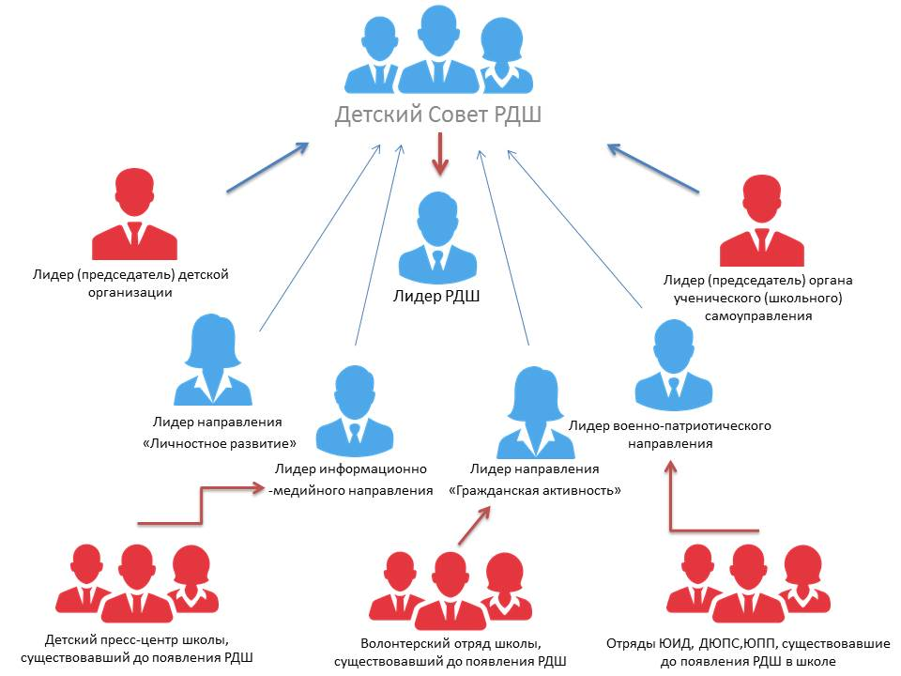
Рис. 4

Важным звеном в структуре РДШ является куратор, основными задачами которого являются: осуществление координации работы РДШ в образовательной организации; осуществление системного взаимодействия с местным, региональным отделениями.

Задание для самостоятельной работы:
1. Узнайте, какова структура первичного отделения РДШ в образовательной организации, в которой вы проходили или собираетесь проходить педагогическую практику, нарисуйте эту схему.
_________________________________________________
_______________________________________________
_________________________________________________
_______________________________________________
_________________________________________________
_______________________________________________
_________________________________________________
_______________________________________________
_________________________________________________
_______________________________________________
_________________________________________________
_______________________________________________
_________________________________________________
_______________________________________________
_________________________________________________
_______________________________________________
_________________________________________________
_______________________________________________
_________________________________________________
_______________________________________________
_______________________________________________
_________________________________________________
_______________________________________________

